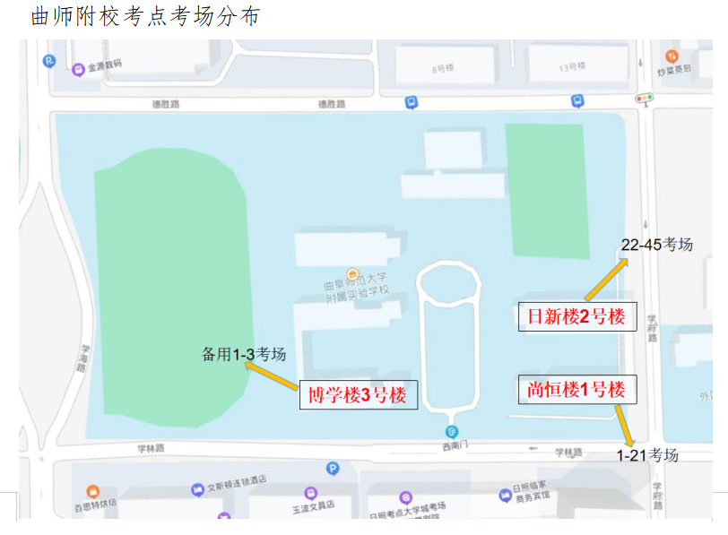
附件2
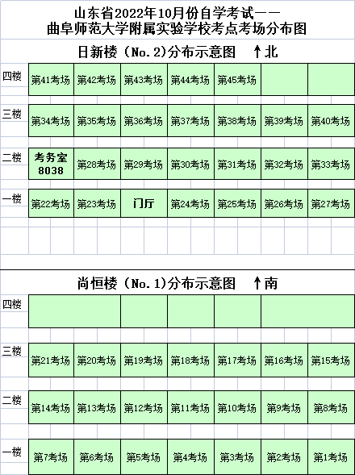
考点考场分布平面图
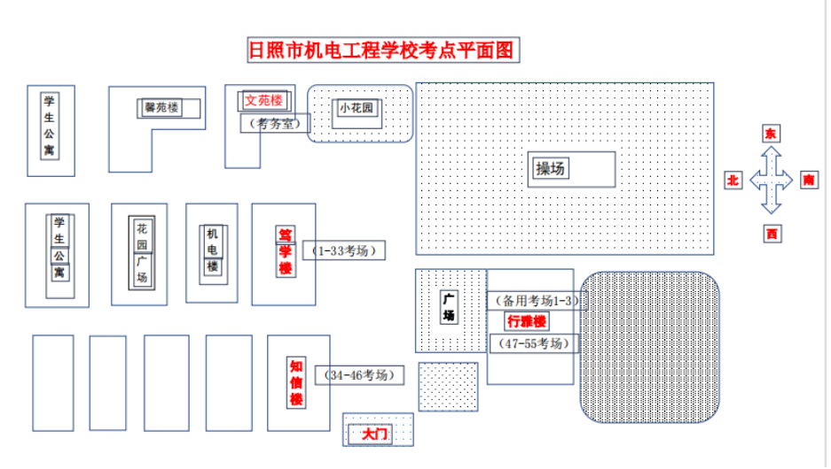

笃学楼考场分布图(↑北）（33个考场）
一楼 | 卫生间 |  | 卫生间 | 步行梯 | 110 | 109室  （第 08考场） | 步行梯 |  | 108室  （第 07考场） | 107室  （第06考场） |  | 步行梯 | 卫生间 | 卫生间
 | 一楼
 | 101室  （第01考场） |  |  | 102室  （第02考场） | 1031 | 1032 | 门厅 |  | 104室  （第03考场） |  | 105室  （第04考场） |  | 106室  （第05考场）
二楼 | 卫生间 |  | 卫生间 | 步行梯 | 210室 | 209室  第（17考场） | 步行梯 |  | 208室  （第16考场） | 207室  （第15考场） |  | 步行梯 | 卫生间 | 卫生间
 | 二楼
 | 201室  （第09考场） |  |  | 202室  （第10考场） | 203室  （第11考场） | 2031 |  |  | 204室  （第12考场） |  | 205室  （第13考场） |  | 206室  （第14考场）
四楼 | 卫生间 | 卫生间 |  | 步行梯 | 410室 | 409室  （第26考场） | 步行梯 |  | 408室  （第25考场） | 407室  （第24考场） |  | 步行梯 | 卫生间 | 卫生间
 | 四楼
 | 401室  （第18考场） |  |  | 402室  （第19考场） | 403室  （第20考场） | 4031 |  |  | 404室  （第21考场） |  | 405室  （第22考场） |  | 406室  （第23考场）
五楼 | 卫生间 |  | 卫生间 | 步行梯 | 510 | 509 | 步行梯 |  | 508室  （第33考场） | 507 |  |  | 卫生间 | 卫生间
 | 五楼
 | 501室  （第27考场） |  |  | 502室  （第28考场） | 503室  （第29考场） | 5031 |  |  | 504室  （第30考场） |  | 505室  （第31考场） |  | 506室  （第32考场）

知信楼考场分布图（↑北）（13个考场）
一楼 | 103 | 102 | 步行梯 | 101
 | 104 | 105 |  | 107室  （第34考场） | 108 |  |  | 109
二楼 | 203 | 202 | 步行梯 | 201
 | 204室  （第35考场） | 205室  （第36考场） |  | 207室  （第37考场） | 208室  （第38考场） |  |  | 209
三楼 | 303 | 302 | 步行梯 | 301
 | 304室  （第39考场） | 305室  （第40考场） |  | 307室  (第41考场) | 308室  （第42考场） |  |  | 309
四楼 | 403 | 402 | 步行梯 | 401
 | 404室  （第43考场） | 405室  （第44考场） |  | 407室  （第45考场） | 408室  （第46考场） |  |  | 409

行雅楼考场分布图（↑北）（9个考场+3个备用隔离考场）
二楼 | 卫生间 |  |  |  |  |  |  |  |  |  |  |  |  | 208室  （备用隔离考场1） |  |  |  |  |  |  | 209室  （备用隔离考场2） |  |  |  | 210室  （备用隔离考场3） |  |  |  | 211
 | 机房 |  |  |  |  |  |  |  |  |  |  |  |  |  |  |  |  |  |  |  |  |  |  |  |  |  |  |  |  |  |  |  |  |  |  |  |  |  |  | 301
 |  |  |  |  |  |  |  |  |  | 205室  （第47考场） |  |  |  |  |  |  | 204室  （第48考场） |  |  |  |  |  |  |  | 203 |  |  |  | 202
三楼 |  | 卫生间 |  |  |  |  |  |  |  |  |  |  |  |  | 308 |  |  |  |  | 309室  （第53考场） |  |  | 310室  （第52考场） |  |  |  | 311室  （第51考场）
 |  |  |  |  |  |  |  |  |  |  | 305室  （第49考场） |  |  |  |  |  |  | 304室  （第50考场） |  |  |  |  | 303室 |  |  |  |  |  |  | 304室
四楼 |  |  | 卫生间 |  |  |  |  |  |  |  |  |  |  |  |  | 408 |  |  |  |  |  | 409 |  | 410 |  | 411
 |  |  | 机房 |  |  |  |  |  |  |  |  |  |  |  |  |  |  |  |  |  |  |  |  |  |  |  |  |  |  |  |  |  |  |  |  |  |  |  |  |  |  | 401
 |  |  |  |  |  |  |  |  |  |  |  | 405室  （第54考场） |  |  |  |  |  |  | 404室  （第55考场） |  |  |  |  | 403室 |  |  |  | 402

